المادة :اللّغة العربية | الصّف : الخامس | التاريخ : 19/ 9 / 2022 م
اسم الطّالب والشّعبة:....................................... |  | الموضوع : ( أٌحبك يا شجرتي العزيزة)  الهدف : -أن يستخرج المتعلم المهارات اللغوية و النحوية من النَّص  -أن يعرب الجملة إعرابًا صحيحًا.  -
" سألني أبي وقت العشاء : الآن ،وقد انتهت الأمطار الوردية ، هل ستظل الشجرة صديقتك؟
كان سؤالا غريبًا ،في الحقيقة ، لأننا لا نلقي بالأصدقاء وكأنهم أوراق بالية .
ولأجيبه أطلعته على صورة رسمتها في تلك الظهيرة كنت احتضن شجرتي العزيزة، وقلوب صغيرة تصعد إلى فوق.

أولًا: اقرأ الفقرة السابقة قراءة جيدة ثم استخرج منها ما يأتي :
1- جمع كلمة ( ورقة ) ...................................

- ضد كلمة" الكبيرة " : ............................ 2

- حرف جر: ......................................... 3
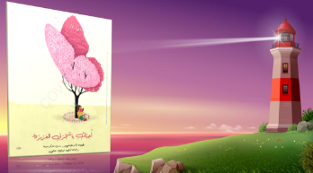

ثانيًا: أجب عن الأسئلة الآتية :
1- ما اسم كاتبة النص ؟

- ......................................................................................

2- من الشخصية الرئيسة في القصة ؟

- ............................................................................... .

3- كيف ردت الفتاة على سؤال والدها ؟

- ................................................................................... .

4- صف شعور ( أجاثا ) عند رؤيتها آلة قطع الأشجار.

- ......................................................................................

5- ما القيمة الأخلاقية المستفادة من القصة ؟

- ....................................................................................

6- اقترح عنوانًا اخر للقصة .

...................................................................................................

7- صف شعور الفتاة حينما رأت الشجرة لأول مرة؟

............................................................................................

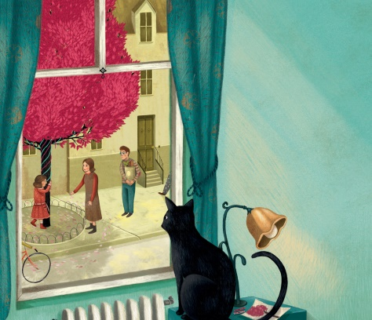
ثالثًا: صل كل كلمة بمعناها الصّحيح :

- خلسة -واقفًا في مكانه

- فرخ النعام - تسقط

- البتلات - عفا عن

- ربّت - دخل خفية دون أن يراه أحد

- صفح عنه - صغير النعام

- تهطل - ضربه على كتفه ضربة خفيفة

- متسمرّة - النبتة الصغيرة

رابعًا:اختر الاجابة الصّحيحة مما يأتي :

1- لون شجرة الكرز . ( وردي - أخضر )

2- كل أشجار الحي لونها . ( وردي - أخضر )

3- تتساقط البتلات في موسم. ( الصيف – الربيع )

4- المشكلة في القصة . ( قطع أشجار الحي – جلوس الفتاة تحت الشجرة )

5- شعور (أجاثا) في نهاية القصة . ( الغضب والحزن - السعادة والرضا )

6- نوع النص . ( رواية - قصة - أنشودة )

خامسًا: حان وقت الإعراب هل أنتم مستعدون يا أبطال؟ :

1- القصةُ مسليةٌ .

القصةُ: .................................................

مسليةُ : ................................................

سادسًا: ارسم مشهدًا لحدثٍ أعجبك من أحداث القصة .

